**Zamień mieszkanie na nowe w rozliczeniu za stare**

**Jak to zrobić, aby wymienić mieszkanie w rozliczeniu za stare na zupełnie nową nieruchomość? To proste! Dowiedz się więcej, czytając nasz artykuł.**

**Mieszkanie w rozliczeniu za stare - czy to korzystne rozwiązanie?**

Wiele osób, pomimo chęci zakupu nowego mieszkania, zwleka z ostatecznym podjęciem decyzji. Powody mogą być różne - przykładowo, jeśli ktoś planuje kupić nowe mieszkanie ze środków za sprzedaż starego, może się obawiać samego procesu. On sam wiąże się przecież z wieloma formalnościami. Dodatkowo, zawsze jest ryzyko, że sprzedamy nasze stare mieszkanie zanim będziemy mogli się wprowadzić do nowego. Sposobem na uniknięcie takich problemów jest [mieszkanie w rozliczeniu za stare](https://wawel-service.pl/zamien-stare-na-nowe). Na czym polega program?

**Kilka słów o samym programie**

Zamiana starego mieszkania na nowe to korzystna oferta, którą uwzględnia coraz więcej deweloperów. **Mieszkanie w rozliczeniu za stare zakłada, że to deweloper weźmie na siebie wszelkie formalności związane ze sprzedażą twojego mieszkania, a ty wybierzesz nową nieruchomość z oferty dewelopera**. Tym sposobem, zamieniasz swoje stare mieszkanie na nowe, wykorzystując pieniądze uzyskane z jego sprzedaży. Całość przebiega sprawnie, a deweloper zagwarantuje ci płynną przeprowadzkę.

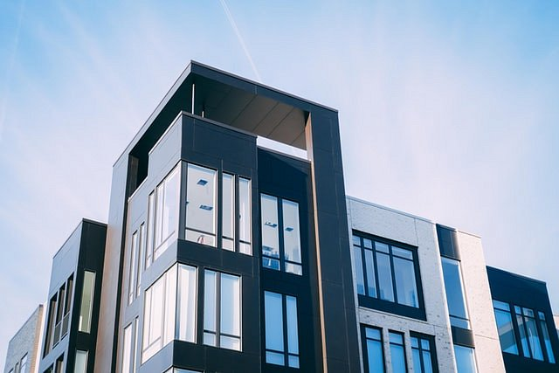

**Mieszkanie w rozliczeniu za stare - co zyskasz?**

Przede wszystkim, *mieszkanie w rozliczeniu za stare* to oszczędność. Po pierwsze oszczędzasz czas, który poświęciłbyś na cały proces sprzedaży nieruchomości. Dodatkowo, deweloper oferuje bezpłatną wycenę twojej nieruchomości - gdybyś skorzystał z oferty pośrednika, wiązałoby się to z kolejnymi kosztami, podobnie jak w przypadku prowizji za sprzedaż. Zamiana mieszkania przebiegająca pod czujnym okiem dewelopera to komfort i sprawność działania, które pozwolą ci cieszyć się nowym, wymarzonym mieszkaniem bez zbędnych nerwów!